GM DISTRIBUTION
19 Rue des Forges - 86200 Loudun - Tél 05.49.98.33.23 / Fax : 05.49.98.33.63

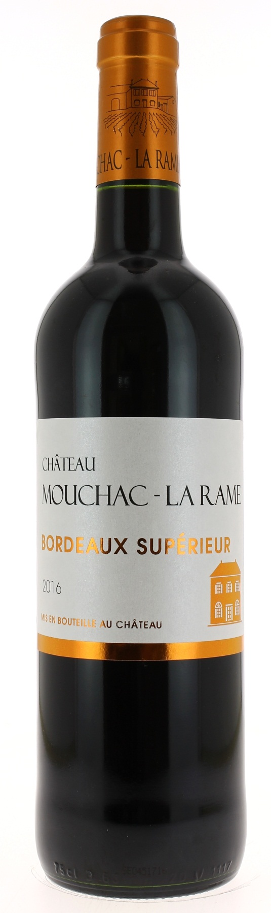

13°5

CHÂTEAU
MOUCHAC LA RAME 2016
AOC BORDEAUX SUPERIEUR
Olivier Charron
Vigneron récoltant.

LE VIGNOBLE :
Nature des sols : Argilo calcaire
Age du vignoble : 25 ans
Encépagement : 50% Merlot
50% Cabernet Sauvignon

DEGUSTATION & CONSERVATION :
Commentaire de dégustation :
Robe de couleur rubis aux reflets étincelants. Le nez laisse exprimer un bouquet de fruits des bois. L’attaque est puissante mais toute en rondeur. La finale est ample avec une jolie longueur.

Dégustation : entre 16°C et 18°C.
Vieillissement : à boire dans les 5 ans.
Accords mets vins : viandes rouges et gibiers.

PALLETISATION :
Dimensions palette : 1200/800/1380 mm
Dimension carton : 300/235/160 mm
Poids du carton : 7.00 kg
Bouteilles/carton : 6 bouteilles debout
Cartons/couche : 25
Couches/palette : 4
Bouteilles/palette : 600

Gencod Bouteille : 3 700 678 000 544
Gencod Carton : 3 700 678 000 551
Gencod Caisses bois : 3 700 678 000 100

